Pielikums pie Daugavpils valstspilsētas pašvaldības domes
2024.gada___.____________ lēmuma Nr._____.

Zemes vienības ar kadastra apzīmējumu (kad. Nr.) 0500 018 0309,
Daugavpilī, sadales shēma

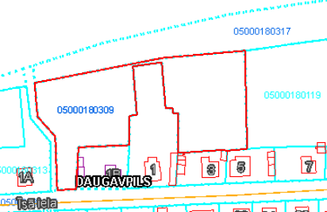

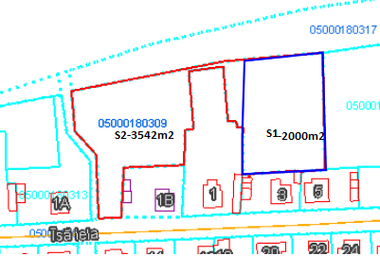

S₁ – 2000m²
S₂ – 3542 m²

SASKAŅOTS:
Īpašuma pārvaldīšanas departamenta
Nekustamā īpašuma nodaļas vadītājs
A.Nikolajevs

